PAUTA DE CORRECCIÓN RELIGIÓN 4° BÁSICO SEMANA 5 DEL 27 AL 30 DE ABRIL

U.1: JESÚS MANIFIESTA ACTOS DE AMOR Y DE SALVACIÓN
CUARESMA – SEMANA SANTA

Nombre:
Curso : Fecha:
O.A. Comprender que Jesús es Hijo de Dios y nuestro salvador.

Selección múltiple. Lee cada pregunta, piensa y luego responde, marcando con una X la letra de la alternativa correcta.

Lee atentamente el siguiente texto y luego responde las preguntas de la 1 a la 16

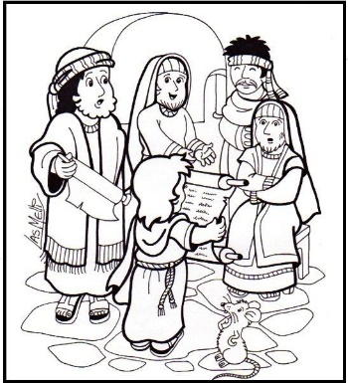

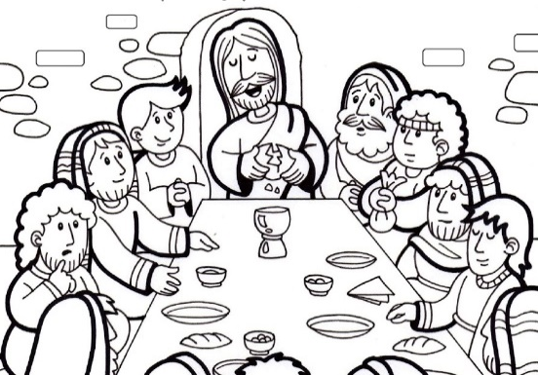

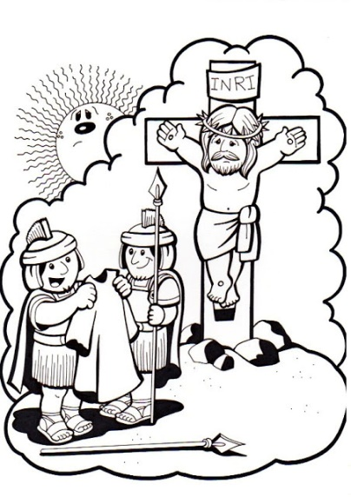

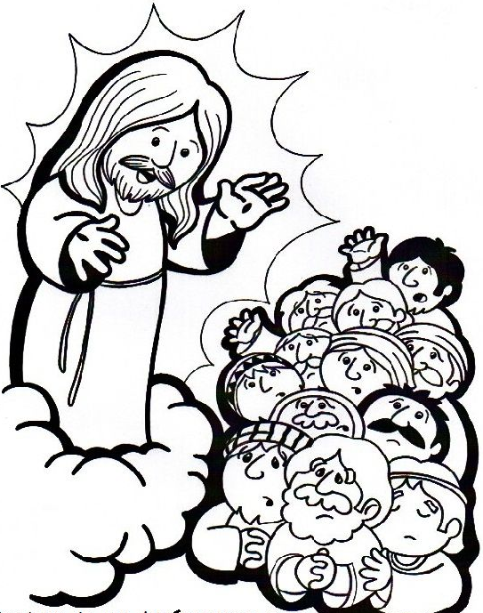

1.- ¿Por qué razón María y José le pusieron de nombre Jesús a su hijo?  a). Porque era un hermoso nombre para un niño.  b) Porque el ángel Gabriel le dijo que lo llamara así.  c) Porque no podían llamarlo Gabriel, ni José.  d) Porque no sabía que nombre ponerle. | 2.- Según el texto se menciona que Jesús siendo niño, impresionó a los que estaban en el templo de Jerusalén, debido a que:  a) era apenas un niño de 12 años  b) visitó Jerusalén la capital de Israel  c) sabía de Dios y de las escrituras  d) sabía muy poco de Dios
3. ¿Quién bautizó a Jesús?  a) Un apóstol de Jesús  b) El profeta Juan  c) Pedro y Pablo  d) Sus padres María y José | 4. ¿Para qué Jesús pide ser bautizado?  a) Para poder dar inicio a su misterio o misión encomendada.  b) Para sentirse mejor , ya que había cumplido 30 años  c) Para complacer a su madre María y a su padre José.  d) Para ser más sabio
5. Luego de ser bautizado Jesús, una paloma descendió y reposó sobre Él. ¿A quién representaba esa paloma?  a) Al ángel Gabriel  b) El poder de juan el Bautista  c) El Espíritu de Dios  d) La alegría de María y José. | 6. “Este es mi hijo amado , que me dará gran gozó” Esta frase es una manifestación de:  a) Juan Bautista  b) Dios Padre  c) La paloma  d) La madre María
7. En la última cena celebrada por Jesús:  a) Jesús sabía que moriría por nosotros  b) se realizó la primera misa  c) Jesús hace un pacto de amor con sus discípulos  d) Todas las anteriores son correctas. | 8. ¿Cuál de las siguientes alternativas es falsa?  a) Los elementos materiales de la Última Cena son el Pan y el Vino.  b) Jesús celebró la última cena con sus discípulos  c) El Pan y el Vino, son el cuerpo y la sangre de Jesucristo  d) La última cena se realizó después de la resurrección de Jesús
9. ¿Cuál de las siguientes alternativas es correcta?  a) Jesús es detenido por cometer delitos  b) Jesús fue arrestado por ser una amenaza para sus discípulos  c) Jesús fue condenado a morir porque había hombres que presionaron a las autoridades para que lo ejecutaran.  d) Jesús le pide a su padre que lo ayude , pero éste lo abandona. | 10.Jesús podía haber pedido a Dios Padre que lo salvara de morir crucificado, pero no lo hizo. ¿Por qué?  a) Porque su padre lo había abandonado  b) Porque enviarían legiones de ángeles a rescatarlo.  c) Porque era la única forma de lograr nuestra salvación.  d) Porque le daba lo mismo, ya que resucitaría.

11. ¿Cómo se enteraron los discípulos de la resurrección de Jesús?  a) Jesús se les acercó y los acompañó  b) Se dieron cuenta cuando Jesús se sentó con ellos a cenar.  c) Se enteraron por las noticias del pueblo  d) Al visitar el sepulcro que estaba vacío | 12. Jesús pide a sus discípulos que:  a) suban con Él a los cielos  b) lleven su palabra por toda la tierra  c) prometieran que los ángeles regresarían  d) regresaran a Jerusalén con María y José
13. Jesús cumple su misión en la tierra por:  a) hacer la voluntad de Dios.  b) hacer milagros  c) llamar la atención de los romanos  d) ayudar a los necesitados | 14. Jesús de Nazaret entrega su vida para salvarnos del pecado por:  a) justicia.  b) amor. .  d) derrota  c) venganza.
15. Jesús funda una sola Iglesia pero la separa y divide:  a.- Los intereses personales.  b.- El egoísmo del ser humano.  c.- El mismo pecado.  d) Todas las anteriores. | 16. Cuál de las siguientes alternativas es incorrecta o falsa.  a ) Jesús de Nazaret fue recibido como un rey a su regreso a Jerusalén.  b) Jesús de Nazaret nos indica el camino de la resurrección.  c) Jesús de Nazaret dejó su Iglesia para que siga su misión.  d) Jesús de Nazaret fracasó en su misión de dominar a los romanos.

17.- Escribe sobre la Resurrección de Jesús de Nazaret:
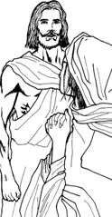
San Marcos16,9-15
Jesús, que había resucitado a la mañana del primer día de la semana, se apareció primero a María Magdalena, aquella de quien había echado siete demonios. Ella fue a contarlo a los que siempre lo habían acompañado, que estaban afligidos y lloraban. Cuando la oyeron decir que Jesús estaba vivo y que lo había visto, no le creyeron. Después, se mostró con otro aspecto a dos de ellos, que iban caminando hacia un poblado. Y ellos fueron a anunciarlo a los demás, pero tampoco les creyeron. En seguida, se apareció a los Once, mientras estaban comiendo, y les reprochó su incredulidad y su obstinación porque no habían creído a quienes lo habían visto resucitado. Entonces les dijo: "Vayan por todo el mundo, anuncien la Buena Noticia a toda la creación.

17.- ¿Qué emociones habría sentido María Magdalena cuando fue al sepulcro y luego de contarle a los otros? Señala 2 y fundamenta por qué.

Emoción 1 Alegría porque había resucitado Jesús.

Emoción 2 Decepción, tristeza, o enojo porque no le creían que Jesús había resucitado ; porque eran incrédulos…………………………………………………………………………………………………………………………..………………………………

18.- Para el cristiano la Resurrección significa:
Es la FE del cristiano, se cumple lo que estaba escrito
Con la creencia, se tiene la esperanza del perdón de nuestros pecados,
El derecho de estar bien delante de Dios, y la vida eterna por medio de Cristo.
Su resurrección prueba que Él es alguien único en la historia del mundo: el Hijo de Dios

…………………………………………………………………………………………………………………………………..………………………….…………

Responda sólo lo que sabe.

19. Pinta con suaves colores y mucho amor la imagen de JESÚS difuminado, dándole vida con tu propio carácter y escribe un lindo mensaje.

¡ A L E G R Í A ! ¡ A L E G R Í A !
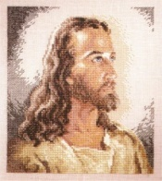
JESÚS HA RESUCITADO

Recuerda enviar tus respuestas al correo:
mariaelena.madrid@colegio-josemanuelbalmaceda.cl

Bendiciones

